日立电梯（中国）有限公司山东分公司招聘简章
未来之梯，与你同立
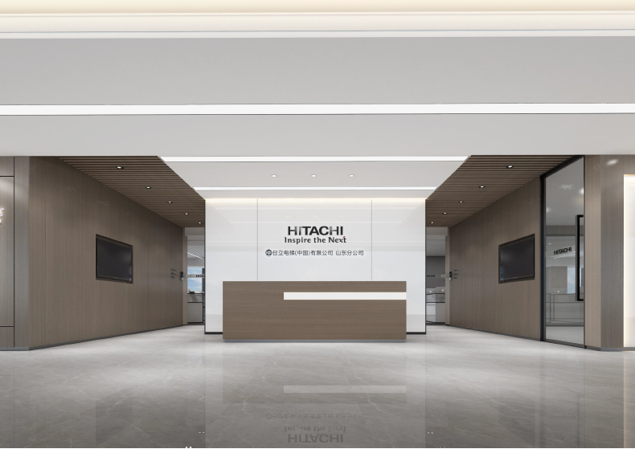
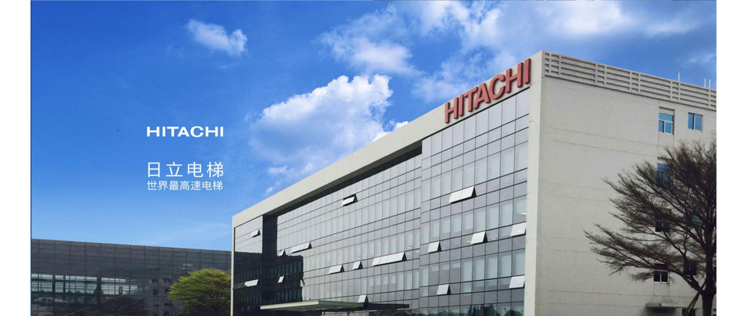
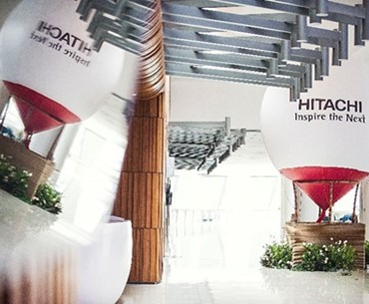
日立电梯（中国）有限公司创建于1995年，总部位于广州，是日立集团（世界500强排名95位）在海外最大的电梯事业基地。 日立电梯（中国）有限公司山东分公司成立于2001年，是总部在山东设立的唯一省级分支机构。负责日立电梯在山东地区的销售、安装和售后服务等业务。公司经过20多年发展，在省内已形成“8+1”战略布局：济南大区、青岛分公司、潍坊分公司、烟台分公司、临沂分公司、济宁分公司、德州分公司、东营分公司以及菏泽办事处，服务网络遍布全省16个地级市。山东分公司目前在职人数1700多名，市场占有率始终保持山东市场行业前三甲。
- 岗位需求
- 售后管理储备 10人
工作内容：
1. 负责统筹制定所辖地区保养小组的工作计划并监督实施；
2. 负责站内员工的人员培养及绩效考核；
3. 负责所辖片区内客户的定期拜访，收集客户意见，提高客户满意度；
4. 负责所辖地盘有偿保养、大修改造业务管理，确保维保业务指标的达成。
工作地点：山东司省内任一地级市均可
特别说明：该岗位旨在为公司三大主线业务之一的售后服务端的基层管理岗进行人才储备，集技术与管理要素为一身，既能拥有一技之长，又能在管理方面有所提升。

- 项目经理储备 10人
工作内容：
1. 负责项目工地的前期勘察，中期施工管理，后期竣工验收等；
2. 负责项目安装成本的把控，项目应收款项的跟进；
3. 分包商管理，并与甲方建立良好的合作关系；
4. 合同管理。
工作地点：山东司省内任一地级市均可
特别说明：该岗位属于安装业务端，强调从业者的个人综合素质，对组织协调能力、沟通表达能力以及抗压能力要求较高

- 作业经理储备 5人
工作内容：
1. 负责现场交接，包括跟同事的项目交接及安装网点的交接
2. 通过安全培训、过程安全管理等方式保证安装现场安装；
3. 通过工艺培训等方式进行安装现场质量管理；
4. 负责调试、验收等技术操作。
工作地点：山东司省内任一地级市均可
特别说明：该岗位属于安装业务端，岗位性质偏技术方向，要求从业者对技术比较感兴趣。

- 安全工程师 1人
工作内容：
1. 负责安装和维保现场的安全巡查；
2. 针对现场存在的安全问题提供系统的安全提升解决方案。
工作地点：青岛

- 新梯销售经理 10人
工作内容：
- 负责本区域销售渠道的开拓和代理网点的管理；
- 负责销售合同的签订及跟踪；
- 负责处理本区域客户的询价及招标项目，正确引导客户选用我司产品。
工作地点：山东司省内任一地级市均可
特别说明：需要从业者具备社交自信、较强适应性，愿意影响他人以及成就导向。

- 维保业务经理 3人
工作内容：
1. 负责所辖地盘有偿保养业务管理；
2. 负责有偿保养、工程技术服务等业务的洽谈；
3. 负责欠款的回收，确保各款项的回收及时性；
4. 负责所辖地盘用户的回访沟通，维护用户关系，提高用户满意度。
工作地点： 山东司省内任一地级市均可
特别说明：该岗位为电梯保养服务的销售人员

- 培训生 2人
工作内容：
人资、财务、行政等多种职能类岗位均面向优秀毕业生进行招聘。
工作地点：济南、青岛

- 企业培训生项目简介
企业培训生项目是日立电梯（中国）有限公司山东分公司针对优秀毕业生的人才发展项目。自2014年以来，我司持续进校选拔有培养潜质的毕业生，倾注公司全面、系统的培养资源，给予他们更广阔的发展空间、全方位的上升路径以及高激励的绩效薪酬体系。目前，企业培训生已成为我司管理岗位及关键岗位的中坚力量。加入企培生项目，遇见更多发展可能性。
【面向人群】
- 2022届统招本科及以上学历毕业生，自动化、机电、机械、电气、测控、农业工程、建筑、土木、工程管理等理工类专业以及公共管理、电子商务、市场营销、档案管理、工商管理、人力资源管理等管理类专业；
- 具备较强的学习能力和创新能力；
- 富有责任心，能够发现问题并解决问题；
- 具备较强的沟通协调能力；
【人才培养机制】
‖ 直面市场与客户
无论是开拓空白市场，还是统筹工程现场管理问题，你都将拥有足够的舞台来发挥你的优势，得到自主操盘项目的机会。
‖ 背靠完善培养机制
无论你是管理类人才还是销售经理、技术工程师，我们都为你提供全方位多层次的培训机会（岗前培训&岗位培训）。
‖ 拥抱广阔事业舞台
无论你想成为销售精英还是技术大牛，或者是独当一面的决策者，在这里，机遇和挑战都会让你的职业发展更上一层楼！
【全面薪酬福利】
‖ 薪酬福利：有竞争力的年薪、高激励绩效奖金、年终奖、生日补贴、五险一金、工会福利；
‖ 生活服务：交通补贴、午餐补贴、通讯补贴、租房补贴、购房补贴、高温补贴、住宿福利；
‖ 完善的休假制度：周末双休、法定节假日、带薪休假、春节额外假期、重要节日提前下班；
‖ 健康保障：员工体检、补充商业保险、紧急救助基金；
‖ 多彩员工活动：团建活动、健康运动、工会活动、国内或国外旅游
工程类岗位转正后年薪可达10~15W！
维保业务经理转正后年薪可达12W以上！
新梯销售经理转正后年薪可达15W以上！*
*以上薪资水平取自往届企培生实际薪资数据
【职业发展与成长】
‖ 技术发展通道：见习工程师→初级工程师→中级工程师→高级工程师→资深级工程师
‖ 管理发展通道：专员→主管→科长→部长→总经理
‖ 专业发展通道：见习岗→初级岗→中级岗→高级岗→资深级岗

【企业文化】
追求卓越，天天向上
共创、共担、共享

【招聘流程】
简历投递→宣讲→初试→复试→offer沟通→体检→录用

【岗位申请】
1、简历投递邮箱： HITACHIHR@163.COM（请在简历上标明应聘岗位和期望工作地点）
2、联系电话： 0531-82391906/0531-82395003
3、网申链接： https://special.zhaopin.com/2021/gz/rldt091853/
扫描二维码投递简历 扫描二维码加入沟通群
